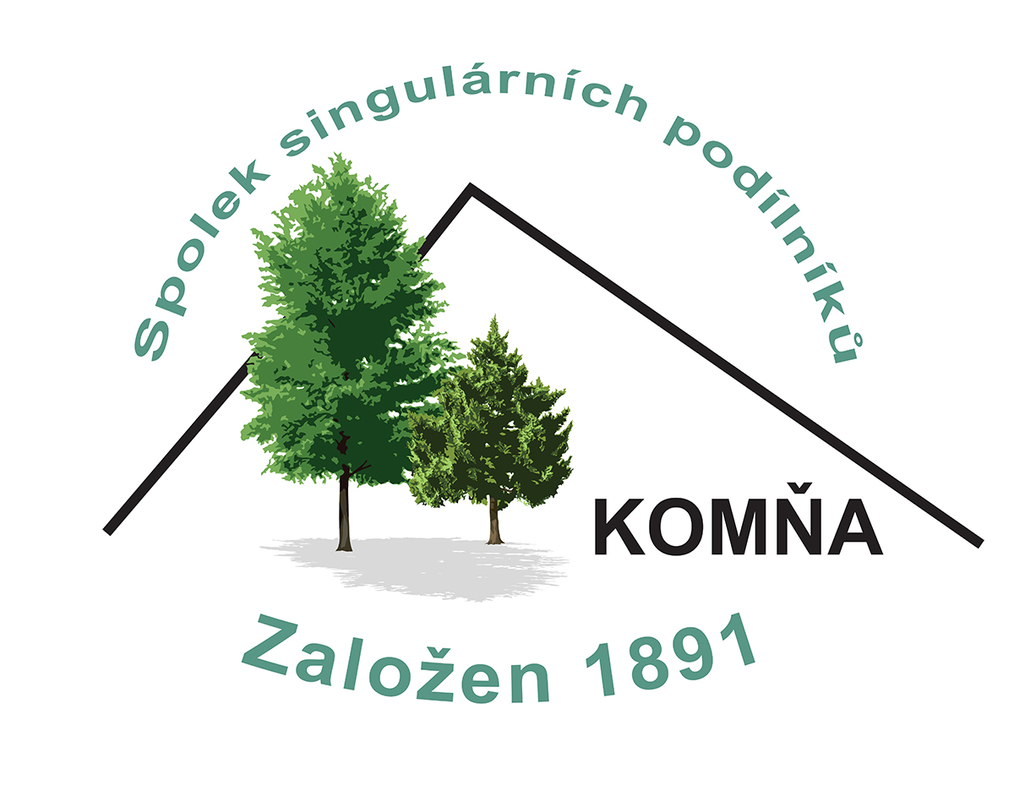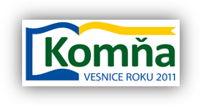
Spolek singulárních podílníků Komňa, Komňa 213, 687 71 Bojkovice

POZVÁNKA

na 119. řádné zasedání Valné hromady Spolku singulárních podílníků Komňa, která se koná v sobotu 25. března 2017
ve 13 hodin v sále Sokolovny v Komni.
Program: - Prezence od 12:00, zahájení ve 13:00
- Zprávy předsedy spolku o práci představenstva a předsedy dozorčí rady o kontrolní činnosti
- Volby kandidátů do představenstva a dozorčí rady na období 2017 - 2020
- Rozbor hospodaření za rok 2016, předložení roční účetní závěrky, návrh na rozdělení podílů za rok 2016
- Plán hospodaření v lesích a na ostatním majetku v roce 2017
Předložení výsledků voleb předsedou volební komise.
- Diskuse, schválení usnesení
- Pohoštění. Ukončení Valné hromady

Schválená výše podílu za rok 2016 bude provedena převodem na účet, případně poštovní poukázkou.

Předpokládané ukončení v 16:00

V Komni dne 20. února 2017
______________________________________________
Informace na: tel.: 572 641 591, 606 834 005 ------------------------------------------------------- e-mail: singular@singular-komna.cz Ing. Miloslav Mareček, předseda spolku
web: www.singular-komna.cz

